Sténographie du projet de végétalisation

Contexte :
Et tant donné que j’ai fait deux projets de végétalisation d’un espace, l’un portant sur une approche ludique et l’autre sur une approche scolaire une différence c’est créé entre ces deux projets mais également dans le carton d’invitation en lui-même qui servira plus tard.
Mon objectif de cette scénographie va être de faire la différence entre ces deux projets :

Choix du lieu « la cour intérieur »
Le choix de cette cours intérieur et que premièrement elle a un aspect musée par le fait que se soit une petite salle coupée de l’extérieur, elle dédier a rien donc son importance va être dans l’exposition des projets comme dans un musée.
Secondement cette salle à un lien direct avec les projets, en effet les projets consistent à aménager cette espace et il est donc intéressant pour le spectateur de voir les projets et la salle en même temps afin de mieux s’imaginer la finalité d’un des deux projets.
Mise en espace du projet
Afin de créer un contraste fort des deux projets l’un sera à droite tandis que l’autre sera à gauche,
Cela ressemblerait à ceci :
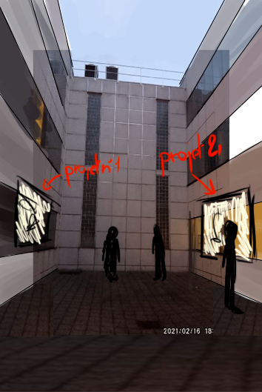

Pour pousser le spectateur et le contraste des deux projets je ferais les choses suivantes :

- Peindre les murs de la même couleur que le carton d’invitation a présenté les deux projets (avec un jaune et vert pastel).
Il pousserait d’avantages le contraste des deux projets et ferrais un lien direct avec le carton d’invitation.
- Installer une urne avec deux fentes ou l’on déposerait le carton d’invitation pour élire lequel des deux projets on a préféré.
Cela fera un spectateur beaucoup pus actif et que le projet choisit sera celui qui contentera le plus de monde.
Cela ressemblerait a ça :

